消费品召回公告
生产者名称 | 汕头市澄海区王老师玩具厂
召回实施时间 | 2018年12月至2019年3月
产品名称 | 第二代升级版电子积木  第一代电子积木  趣味版电子积木 | 品牌 | 王老师 | 型号/规格 | 5889升级版W-335升级版W-189  w-19978升级版  W-2289  W-5889
生产起止日期 | 2017年3月至2017年10月 | 生产批号  /批次 | 20170310  20170508  201709024 | 召回数量 | 3000
产品描述及外观照片 | W-5889升级版 w-335升级版  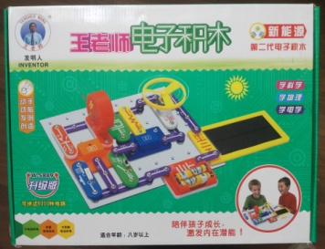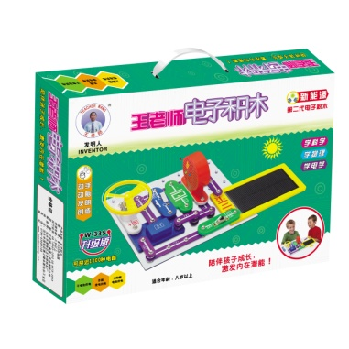  W-189 w-2289  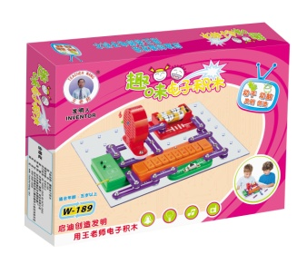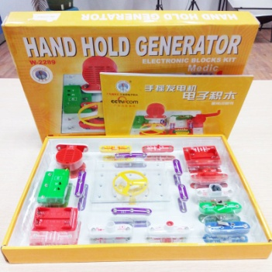  W-5889 w-19978升级版  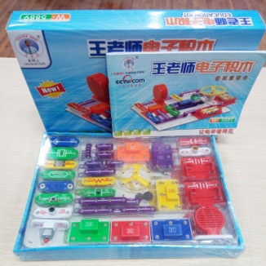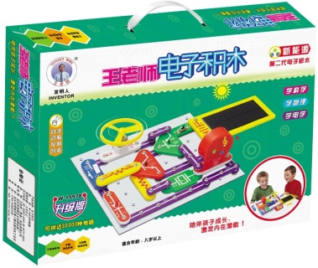
缺陷描述及缺陷部位照片 | 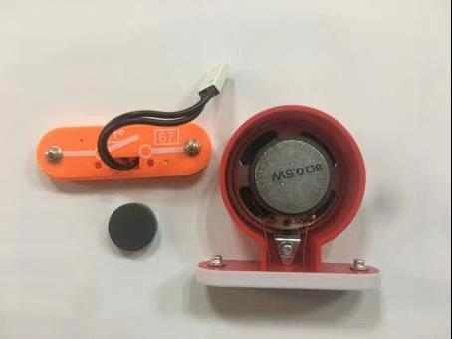  - 由于喇叭输出功率高，导致发出的声响超标。  - 产品中的磁铁为小零件，没有标出磁铁的警示说明。  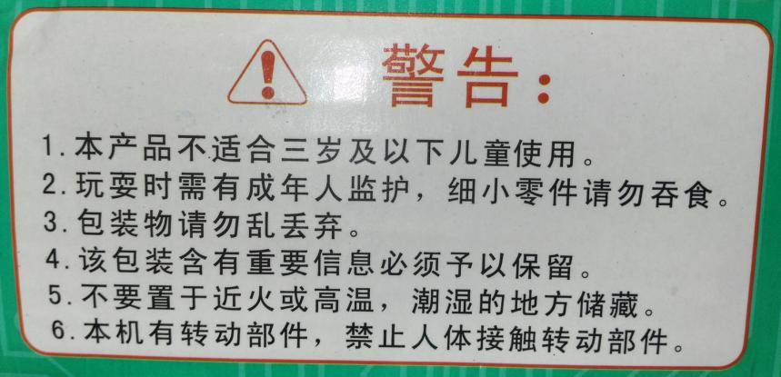  3.产品中软电线的邻苯二甲酸酯超标。
可能造成的后果 | 1.儿童长期使用近距离喇叭可能会导致听力受损  2.缺少磁铁的警示语，可能导致消费者无法获取正确注意事项等信息而购买，对儿童误操作造成伤害。  3.邻苯二甲酸酯超标可能会影响生理发育。
召回措施 | 免费更换合格的零件并对不合格品进行收回处理。
投诉索赔情况 | 无
事故及人员伤亡情况 | 无
通知消费者方式 | 在公司官网发公告，经销商在销售网站和销售门店发布召回公告。
其他信息 | 相关用户也可以登录广东省市场监督管理局网站（http://gdamr.gdgs.gov.cn/），或拨打广东省市场监督管理局缺陷产品管理中心热线电话：020-89232663，了解更多信息。

